# Feste in verschiedenen Religionen

Weißt du, in welchen Religionen die folgenden Feste gefeiert werden? Ordne sie den Religionen zu.

|  |  |  |
| --- | --- | --- |
|  | Islam | Christentum |
| Judentum |  |

Ashura · Rosch ha-Schana · Chanukka · Ostern · Weihnachten · Eid al-Adha · Pfingsten · Mawlid al-Nabi · Eid al-Fitr · Jom Kippur · Pessach · Allerheiligen

|  |
| --- |
| Feste in verschiedenen Religionen Hier findest du einen kurzen Überblick mit Informationen zu allen Festen aus der vorherigen Aufgabe:      Vesak  : Feiert den Geburtstag, die Erleuchtung und das Parinirvana eines bedeutenden spirituellen Lehrers.  Magha Puja  : Gedenkt einer bedeutenden Versammlung von Schülern, die sich spontan versammelt haben, um den Lehren zu lauschen.  Asalha Puja  : Markiert den ersten Vortrag einer wichtigen spirituellen Rede über die grundlegenden Prinzipien.  Kathina  : Eine Zeit des Gebens und der Unterstützung für spirituelle Gemeinschaften nach einer langen Meditationsperiode.  Eid al-Fitr  : Das Ende einer Fastenzeit mit einem großen Fest, das Freude und Gemeinschaftsgefühl feiert.  Eid al-Adha  : Gedenkt der Bereitschaft, ein großes Opfer zu bringen, und beinhaltet das Schlachten eines Tieres, das geteilt wird.  Mawlid al-Nabi  : Feiert den Geburtstag eines bedeutenden Propheten mit Gebeten und besonderen Veranstaltungen.  Ashura  : Ein Tag der Erinnerung an wichtige historische Ereignisse und Opfer, die mit Trauer und Reflexion begangen werden.  Weihnachten  : Feiert die Geburt einer zentralen Figur des Glaubens mit festlichen Dekorationen und Geschenken.  Ostern  : Gedenkt der Auferstehung einer zentralen religiösen Figur und wird oft mit Eiersuche und besonderen Gottesdiensten gefeiert.  Pfingsten  : Markiert das Herabkommen eines heiligen Geistes auf die Jünger und wird oft mit Gottesdiensten und Feierlichkeiten begangen.  Allerheiligen  : Ein Tag, um aller Heiligen und Märtyrer zu gedenken, oft mit Besuchen auf Friedhöfen und besonderen Gottesdiensten.  Pessach  : Erinnern an die Befreiung eines Volkes aus der Sklaverei mit einem speziellen Festmahl und rituellen Lesungen.  Jom Kippur  : Ein Tag des Fastens und der Reue, um Sünden zu bereuen und Vergebung zu suchen.  Chanukka  : Gedenkt der Wiedereinweihung eines heiligen Tempels und des Wunders des Öls mit dem Anzünden von Kerzen.  Rosch ha-Schana  : Das Neujahrsfest, das mit dem Blasen des Schofar und besonderen Gebeten gefeiert wird.  Diwali  : Ein Lichterfest, das den Sieg des Guten über das Böse und das Licht über die Dunkelheit feiert.  Holi  : Ein Frühlingsfest, das für seine farbenfrohen Pulver und ausgelassene Feiern bekannt ist.  Navaratri  : Neun Nächte der Verehrung, des Tanzes und der Anbetung von verschiedenen Aspekten des Göttlichen Weiblichen.  Maha Shivaratri  : Eine Nacht der Verehrung und Meditation zu Ehren einer bedeutenden Gottheit, oft mit Fasten und nächtlichen Gebeten. |

# Religiöse Feste in einer Religion

# Islam

Welche Feste kennst du, die in dieser Religion gefeiert werden?

___________________________________________________________________

___________________________________________________________________

___________________________________________________________________

|  |
| --- |
| Klassengespräch Feiert jemand von euch in der Klasse eines oder mehrere der Feste? Falls ja, erzählt den anderen, wie und mit wem ihr feiert. |

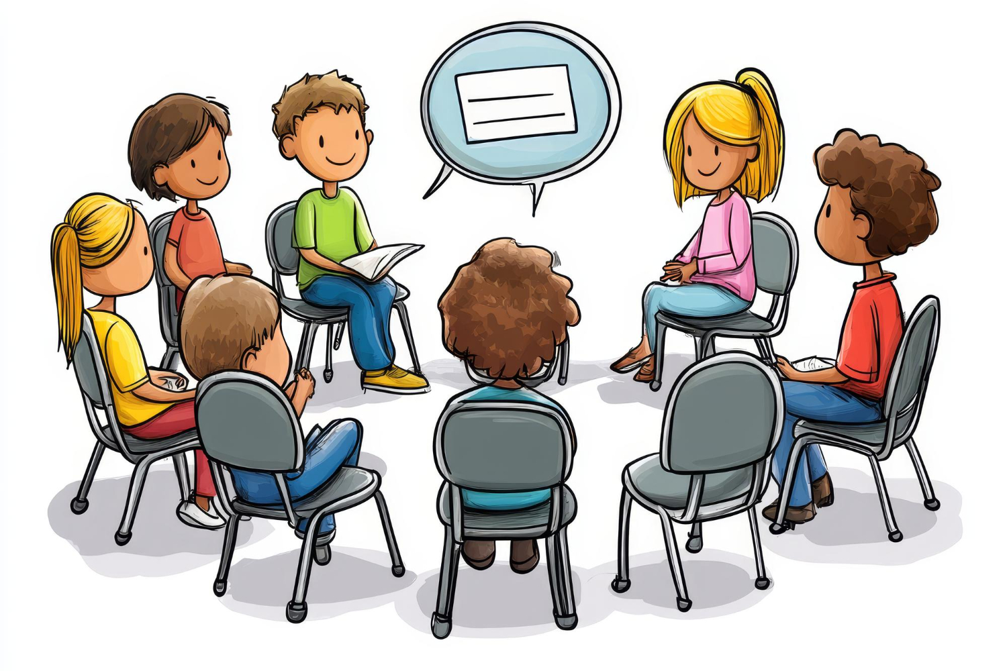

|  |
| --- |
| Informationen zum Fest Lies dir nun den folgenden Text durch, in dem ein religiöses Fest vorgestellt wird, und fülle den Steckbrief auf der folgenden Seite aus. |

# Fest des Fastenbrechens (Eid al-Fitr)

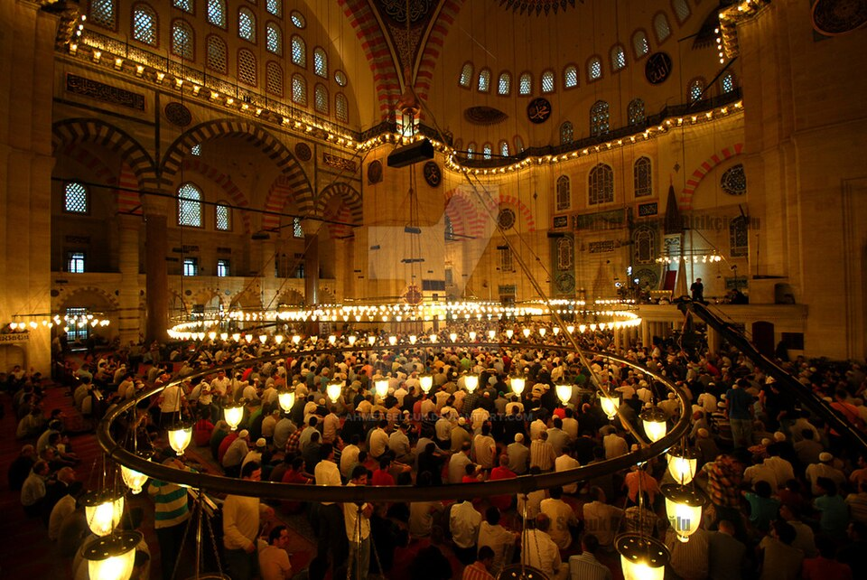

CC BY 3.0

Quelle: AhmetSelcuk

Das Fest des Fastenbrechens, auch bekannt als Eid al-Fitr, ist ein wichtiges Fest im Islam. Es wird am Ende des Monats Ramadan gefeiert, dem Fastenmonat der Muslime. Der genaue Termin des Festes hängt vom islamischen Mondkalender ab und verschiebt sich jedes Jahr.

Eid al-Fitr wird in vielen Ländern auf der ganzen Welt gefeiert, in denen Muslime leben. Dazu gehören Länder wie Indonesien, die Türkei, Saudi-Arabien, Ägypten und viele mehr. Auch in Deutschland feiern viele muslimische Familien dieses Fest.

Das Fest beginnt mit einem speziellen Gebet in der Moschee. Die Menschen tragen an diesem Tag oft ihre schönsten Kleider. Nach dem Gebet besuchen sie Freunde und Familie, um gemeinsam zu essen und zu feiern. Es ist üblich, dass man sich gegenseitig kleine Geschenke und Süßigkeiten schenkt.

Eine besondere Tradition an Eid al-Fitr ist die Zakat al-Fitr. Dabei handelt es sich um eine Spende, die vor dem Festgebet an Bedürftige gegeben wird. Diese Spende soll sicherstellen, dass auch die Armen am Fest teilnehmen können.

Für Kinder ist Eid al-Fitr ein besonders aufregendes Fest. Sie bekommen oft neue Kleidung und Geschenke. Außerdem gibt es in vielen Familien extra für die Kinder Süßigkeiten und besondere Leckereien. In einigen Ländern gibt es sogar spezielle Veranstaltungen und Spiele für Kinder, um den Tag noch fröhlicher zu gestalten.

Eid al-Fitr ist ein fröhliches Fest, das die Gemeinschaft und das Teilen mit anderen betont. Es bringt Familien und Freunde zusammen und ist ein Höhepunkt im Jahr für viele muslimische Kinder.

|  |  |
| --- | --- |
|  | Name des Festes |
| Wann wird das Fest gefeiert? |
| In welchen Ländern wird das Fest gefeiert? |
| Wie wird das Fest gefeiert? | |
| Welche Traditionen sind mit dem Fest verbunden? | |
| Traditionen extra für Kinder | |

# Ergänzung für Lehrkräfte

|  |  |
| --- | --- |
|  | Name des Festes  Eid al-Fitr |
| Wann wird das Fest gefeiert?  Am Ende des Monats Ramadan (variiert jährlich nach dem islamischen Mondkalender) |
| In welchen Ländern wird das Fest gefeiert?  Indonesien, Türkei, Saudi-Arabien, Ägypten, Deutschland, viele weitere Länder |
| Wie wird das Fest gefeiert?  Spezielles Gebet in der Moschee, Tragen schöner Kleider, Besuchen von Freunden und Familie, gemeinsames Essen, Geschenke und Süßigkeiten | |
| Welche Traditionen sind mit dem Fest verbunden?  Zakat al-Fitr (Spende an Bedürftige vor dem Festgebet) | |
| Traditionen extra für Kinder  Neue Kleidung, Geschenke, Süßigkeiten, besondere Leckereien, spezielle Veranstaltungen und Spiele | |